FONDATION BOUGMA

BP: 7 KORSIMORO- BURKINA FASO
Tel: +226 60387764
+226 75630843
Email: fondbougma@gmail.com
www.africa.ofm.li/kindergarten
⟡⟡⟡⟡⟡⟡⟡⟡⟡⟡⟡⟡⟡⟡⟡⟡⟡⟡⟡⟡⟡⟡⟡⟡⟡⟡⟡⟡⟡⟡⟡⟡⟡⟡⟡⟡⟡⟡⟡⟡⟡⟡⟡⟡⟡⟡⟡⟡⟡⟡⟡⟡⟡⟡⟡⟡⟡⟡⟡⟡⟡⟡⟡⟡⟡

PROJET D’ETUDE DE FAISABILITE EN VUE DE LA REALISATION D’UN BARRAGE A OUITENGA POECIN POUR UNE SECURITE ALIMENTAIRE DURABLE ET LUTTE CONTRE LES MIGRATIONS PERILLEUSES DES JEUNES DE LA REGION VERS LES VILLES URBAINES ET LES PAYS COTIERS.

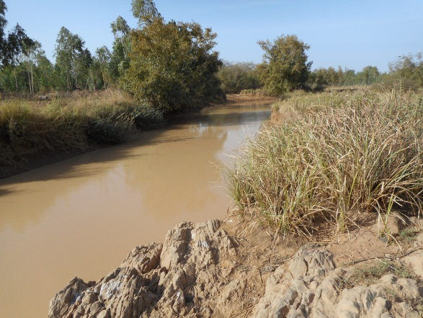Rivière pour la réalisation du futur barrage
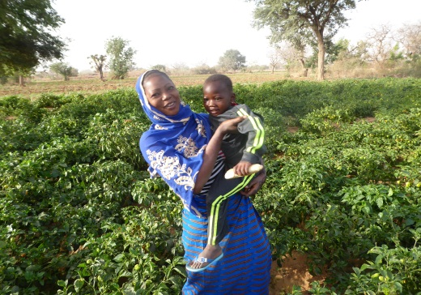
Décembre 2017
PROPOSITION DU PROJET D’ETUDE DE FAISABILITE DU BARRAGE DE OUITENGA POECIN

- But du projet de construction du barrage de Ouitenga Poecin

Le but du projet de réalisation du barrage agropastoral à Ouitenga Poécin dans le département de Korsimoro, Province du Sanmatenga répond à la préoccupation des habitants du village de contribuer à la recherche de la sécurité alimentaire, la lutte contre la pauvreté et les migrations périlleuses des jeunes de la région vers les villes urbaines et les pays côtiers. Le barrage une fois réalisé permettra à la population d’intensifier les productions agro sylvo pastorales et contribuer à sédentariser les jeunes dans leur milieu de vie.

- Objectif général du projet d’étude de faisabilité de construction du barrage :

L’objectif spécifique du présent projet est d’acquérir des fonds nécessaires en vue de financer une étude de faisabilité de construction d’un barrage ou retenue d’eau dans le village de Ouitenga Poécin.
L’étude de faisabilité est constituée de quatre études qui devraient aboutir à la constitution du document d’avant-projet détaillé sommaire du barrage en vue d’évaluer les besoins en financement d’une part et de confirmé la faisabilité du barrage, son impact réel dans le milieu d’autre part.

- Les activités prévues du projet d’étude de faisabilité de construction du barrage :

Les principales activités suivantes devront être réalisées pour la réussite du projet. :
- L’étude technique en vue de la construction du barrage : cette étude devrait permettre de disposer un dossier avant-projet sommaire contenant les plans de l’ouvrage et l’évaluation du devis estimatif des travaux.

- L’étude géotechnique : Entreprendre une étude géotechnique au niveau des sols de fondation du barrage au niveau de la cuvette et la localisation des zones d’emprunt.

- Les études socio-économiques et environnementales ou notice d’impact environnemental en vue de la construction du barrage : ces études devront se renseigner sur les potentialités hydro-agricoles du site et les mesures d’atténuation des impacts à adopter.

- L’étude d’avant- projet sommaire : Cette étude permet de fournir un dossier d’appel d’offre (DAO) pour l’exécution des travaux.

- les résultats attendus de ce projet d’étude de faisabilité de construction du barrage :
- Les résultats attendus de ce présent projet sont les réalisations des études techniques, géotechniques, les études socio-économiques et d’impact environnemental au respect et de l’application de la législation en vigueur au Burkina Faso pour la construction du barrage.

- L’étude de faisabilité est réalisé et renseigne en détaille les besoins en financement.

- Les promoteurs du projet et les partenaires techniques et financiers disposent d’une documentation solide complète du projet du barrage et s’engagent à la recherche de financement et /ou du financent la réalisation du barrage de Ouitenga Poécin.

- Les bénéfices directs du projet de construction du barrage de Ouitenga Poécin

Entité géographique | Nombre de Ménages | Population residente
 |  | Hommes | Femmes | Total | % Femmes
Ouitenga Poécin en 2017 | 353 | 1 244 | 1 410 | 2 654 | 53,12%

- Les participants à la préparation et o l’approbation de ce projet d’étude de faisabilité de construction du barrage.
- Le conseil villageois de développement de Ouitenga Poécin.

- Les conseillés municipal élu de Ouitenga Poecin,
KOROGO Naoga

- Les chefs coutumiers de Ouitenga Poécin,

- Les femmes du village de Ouitenga Poécin

- Les jeunes du village de Ouitenga Poécin,

- L’Association de l’Association NONGZANGA des eleveurs de Birguin à Ouitenga Poécin
NABALOUM Animata

- La FONDATION BOUGMA
BP: 07 KORSIMORO BURKINA FASO
Tel: +226 60387764
+226 75630843
Email:fondbougma@gmail.com
BOUGMA Youssouf OUEDRAOGO Boureima

BOUGMA Youssouf OUEDRAOGO Boureima

OUEDRAOGO Balkissa OUEDRAOGO Léa

- Budget du projet d’étude de faisabilité de construction du barrage.

N° | Désignation | Unité | Quantité | Prix unitaire | Prix total
I | Honoraires
I.1 | 1 ingénieur géotechnicien | H/mois | 1 | 1 800 000 | 1 800 000
I.2 | 1 Technicien BEP Topographie | H/mois | 1 | 1 800 000 | 1 800 000
I.3 | 1 socio économiste | H/mois | 1 | 1 800 000 | 1 800 000
I.4 | 1 ingénieur environnementaliste | H/mois | 1 | 1 800 000 | 1 800 000
I.4 | 4 enquêteurs | H/mois | 4 | 565 000 | 2 260 000
SOUS TOTAL I |  |  |  |  | 9 460 000
II. | LOGISTIQUE
II.1 | Frais de transports (véhicule) | mois | 1 | 450 000 | 540 000
II.2 | Documents et données statistiques du milieu (cartes, données météo…) |  |  | 300 000 | 300 000
II.3 | Location véhicule utilitaire | mois | 1 | 1 350 000 | 1 350 000
SOUS TOTAL II |  |  |  |  | 2 100 000
III | Administration, fonctionnement
III.1 | Secrétariat | H/mois | 1 | 280 000 | 280 000
III.2 | Matériels didactiques et fourniture bureau et consommable informatique | forfait |  | 150 000 | 150 000
III.3 | Frais de communication (téléphone+ internet...) | forfait |  | 100 000 | 100 000
III.4 | Editions du rapport provisoire | forfait |  | 100 000 | 100 000
III.5 | Amendements du rapport provisoire avec les structures étatiques du domaine hydraulique | Atelier |  | 650 000 | 650 000
III.6 | Editions du rapport définitif | forfait |  | 300 000 | 300 000
SOUS TOTAL III |  |  |  |  | 1 580 000
TOTAL GENERAL HORS TAXE HORS DOUANE |  |  |  |  | 13 140 000
TVA 18% |  |  |  |  | 2 365 200
TOTAL TOUS TAXES COMPRISES |  |  |  |  | 15 505 200

FONDATION BOUGMA
BP: 07 KORSIMORO BURKINA FASO
Tel: +226 75630843
+226 60387764
Email: fondbougma@gmail.com

